ZPG Wirtschaft

Marktanalyse BIO-Trend- Alles Bio oder was? Ein Einstieg mit Methode

1 Doppelstunde
Voraussetzungen: Es sollte zuvor eine exemplarische Geschäftsidee erarbeitet worden sein
Ziele der Doppelstunde:
Nach einer exemplarischen/ induktiven Anwendung der Instrumente des Marketing-Mix sowie einer Marketingstrategie wird diese in der beschriebenen Methodeneinheit mit einer kriteriengeleiteten empirischen Analyse des Bio-Marktes für Lebensmittel abgeglichen, um den diffusen Begriff des BIO-Trends -auch in Bezug auf die folgende Unterrichtssequenzen- operationalisierbar zu machen. Hierbei wird der Fokus zunächst auf den AFB II gerichtet, aber in einem zweiten Schritt bewusst auch auf ihre Anschlussfähigkeit hinsichtlich passender Operatoren aus dem AFB III.
Die SchülerInnen können
- den Bio-Trend auf der Grundlage aktuellen Datenmaterials analysieren
- die Operatoren charakterisieren/ gestalten sowie analysieren/ überprüfen voneinander abgrenzen
- Implikationen für ein exemplarisches Marketingkonzept erläutern
I. inhaltsbezogene Kompetenzen: [Grundlagen der Betriebswirtschaft]
(7) Ziele von Anspruchsgruppen (Stakeholder) mit den Zielen eines Unternehmens vergleichen und Zielbeziehungen beschreiben

II. prozessbezogene Kompetenzen
Analysekompetenz
2.1.2. ökonomische Phänomene und Probleme erkennen und selbstständig Fragen zu Ursachen, Verlauf und Ergebnissen ökonomischer Prozesse entwickeln (I)

2.1.3 ökonomisches Verhalten in Bezug auf andere Marktteilnehmer beschreiben und dabei Kategorien ökonomischen Verhaltens einordnen (II)
Methodenkompetenz
2.4.3 die Interessen der Quellenherausgeber von Informationen ökonomischer Denkweisen identifizieren und die Validität sowie Objektivität von Informationen erkennen

III. Stundenverlauf
Unterrichts-phase | Inhalte | Sozialform | Material
Einstieg | Verkürzte Kommentare zum Biomarkt- Lexikoneintrag BIO-Markt und Präkonzepte - Kriterien zur Analyse | S_L_G | M1
Erarbeitung | Methodische Annäherung: Wie könnten Fragestellungen in Klausuren im AFB II gestellt sein? | Plenum  arbeitsteilig | M2  M2A/ M2B
Auswertung | Austausch über Vorgehensweise bei der Lösung der Aufgabe | S_S | M2A/ M2B
Ergebnissicherung | Grundlegende Unterscheidung analysieren/ charakterisieren u.a. | S_L_G | M2A/ M2B  Lösungshinweis: Siehe M4
(Differenzierung) Erarbeitung/ Ergebnissicherung | Erweiterung AFB III Verbindung zu Operatoren in AFB II | S_S | M2A/ M2B Frage 2
Transfer/ Überleitung | Abgleich Passung Marketingstrategie und Bio-Markt | S | M2A/ M2B Frage 3

Einstieg: Material 1

Aufgabe: Erstellen Sie auf der Grundlage der Zeitungsüberschriften einen Lexikoneintrag zu den Dimensionen des BIO-Marktes und ergänzen Sie eigene Aspekte!
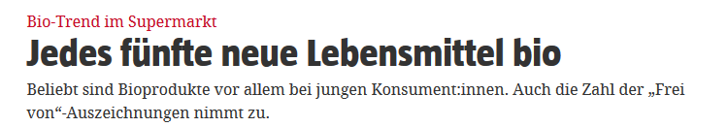
https://taz.de/Bio-Trend-im-Supermarkt/!5632198/ Zuletzt aufgerufen am 23.12.2019
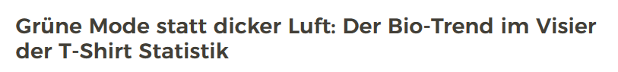
https://www.spreadshirt.de/newsroom/grune-mode-statt-dicker-luft-der-bio-trend-im-visier-der-t-shirt-statistik-3-2012-04-22/ Zuletzt aufgerufen am 23.12.2019
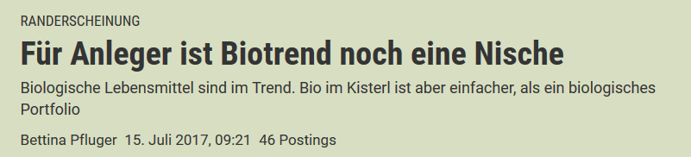
https://www.derstandard.de/story/2000061213896/fuer-anleger-ist-biotrend-noch-eine-nische Zuletzt aufgerufen am 23.12.2019
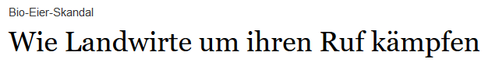
https://www.tagesspiegel.de/wirtschaft/bio-eier-skandal-die-kontrolle-bei-bio-betrieben-ist-immens/7983722-3.html Zuletzt aufgerufen am 23.12.2019
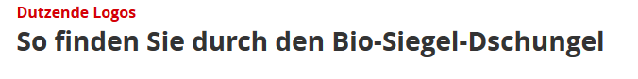
https://www.focus.de/panorama/welt/dutzende-logos-biotrend-naturland-demeter-so-finden-sie-durch-den-bio-siegel-dschungel_aid_927447.html Zuletzt aufgerufen am 23.12.2019
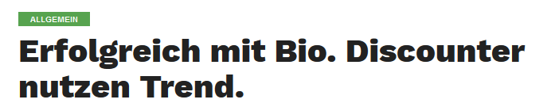
https://www.supermarkt-inside.de/erfolgreich-mit-bio-discounter-nutzen-trend/ Zuletzt aufgerufen am 23.12.19

Erarbeitung Material 2

Alles eine Frage der Frage
Wie könnte eine geeignete Fragestellung aus dem Anforderungsbereich II aussehen?

Die Aufgabenstellungen im Fach Wirtschaft werden grundlegend in unterschiedliche Anforderungsbereiche unterteilt:

- Anforderungsbereich I umfasst das Wiedergeben und Beschreiben von Inhalten und Materialien (Reproduktionsleistungen).
- Anforderungsbereich II umfasst das selbstständige Erklären, Bearbeiten und Ordnen bekannter Sachverhalte sowie das angemessene Anwenden gelernter Inhalte und Methoden auf andere Sachverhalte (Reorganisations- und Transferleistungen).
- Anforderungsbereich III umfasst den reflexiven Umgang mit neuen Problemstellungen, eingesetzten Methoden und gewonnenen Erkenntnissen, um zu Begründungen, Urteilen und Handlungs-optionen zu gelangen (Reflexion und Problemlösung).
Die Anforderungsbereiche sind in ihrer wechselseitigen Abhängigkeit zu sehen, demzufolge schließt der Anforderungsbereich III den Anforderungsbereich II und I ein.
Die Anwendung der Operatoren kann sowohl mit als auch ohne Materialvorgabe erfolgen. Sollte ein Operator nur mit oder nur ohne Materialvorgabe angewendet werden, wird dies in der Definition des Operators explizit angeführt.
Operatoren | Bearbeitungstiefe | Konkretisierungsbegriffe
z.B.  Analysieren Sie …  (systematisch untersuchen und auswerten)  Erläutern Sie …  (Sachverhalte mit Beispielen /  Belegen) | … ausgehend von …  … unter Verwendung …  … unter Bezugnahme auf …  … unter Berücksichtigung von …  … am Beispiel von …  … vor dem Hintergrund …  … anhand von …  … inwieweit/inwiefern … | …der individuellen Dimension (I)  …Dimension wirtschaftlicher Beziehungen (II)  …der Dimension Ordnung und System (III)  … Modell/e, Akteure…  … Theorie/n, Strategien …  … Kriterien …  … Maßstab für …  … welche Funktion/en …  … mit welchem Instrument …  … mögliche Ziele …  … (mögliche) Folgen / Auswirkungen …  … mögliche Gründe …
Im Folgenden finden Sie den Versuch einer Systematisierung, wie Fragen formuliert werden sollten:

Aufgabe: Formulieren Sie auf der Grundlage obiger Übersicht Fragen, welche sich zunächst auf die Analyse des BIO-Lebensmittelmarktes beziehen.

Erarbeitung- Material 2a

Marktanalyse Bio-Trend

- Charakterisieren Sie anhand der Kategorien in Quelle M3 den Biomarkt für Lebensmittel unter Einbezug der Quellen Material (M3a-M3f)

Weiterführende Aufgaben AFB III
- Versetzen Sie sich in die Rolle eines Marktforschers, der einen großen Discounter bei der Ausrichtung des Geschäftsmodells (aus dem BIO-Lebensmittel- Bereich) berät. Gestalten Sie nun ein Wirkungsgefüge, welches zentrale Zusammenhänge in übersichtlicher Weise darstellt.

Tipp: Beschränken Sie sich zunächst auf zwei wesentliche Bestimmungs-dimensionen (z.B. Angebot/ Nachfrage, Einkommensverhältnisse der Zielgruppe, etc.).

Quelle M 3
Quelle: Eigene Darstellung

- Vergleichen Sie die Annahmen, auf denen die Sie Ihre Geschäftsidee gegründet haben (vorangegangene Unterrichtsstunde), mit den empirisch vorliegenden Daten - Begründen Sie, was Sie an Ihrem ursprünglichen Konzept verändern würden.

Erarbeitung- Material 2b

Marktanalyse Bio-Trend
- Analysieren Sie, ausgehend von den Materialien Quelle M3a - Quelle M3e, den Biomarkt für Lebensmittel.

Weiterführende Aufgaben AFB III
- Überprüfen Sie, auf der Basis der gewonnenen Erkenntnisse aus Aufgabe 1, ob die modellhafte Darstellung aus Quelle M4 nachvollziehbar ist.

Quelle M 4
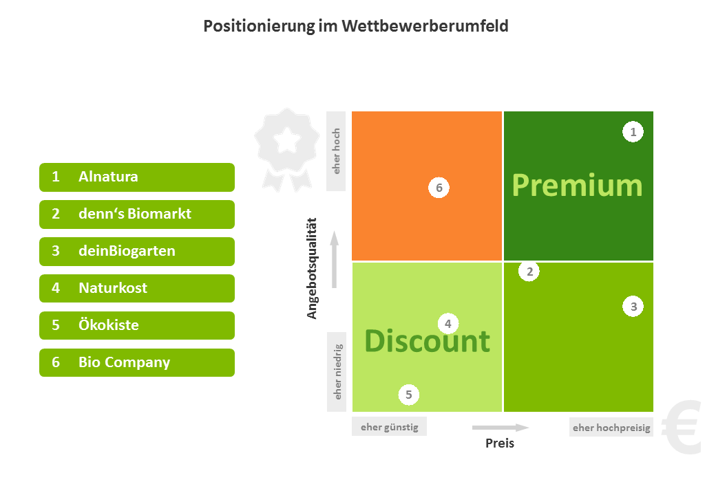
Quelle: https://www.hopp-marktforschung.de/loesungen/markt/marktanalyse/ Zuletzt aufgerufen am 07.08.2019

- Vergleichen Sie die Annahmen, auf denen die Sie Ihre Geschäftsidee gegründet haben (vorangegangene Unterrichtsstunde), mit den empirisch vorliegenden Daten - Begründen Sie, was Sie an Ihrem ursprünglichen Konzept verändern würden.
Quelle M3a
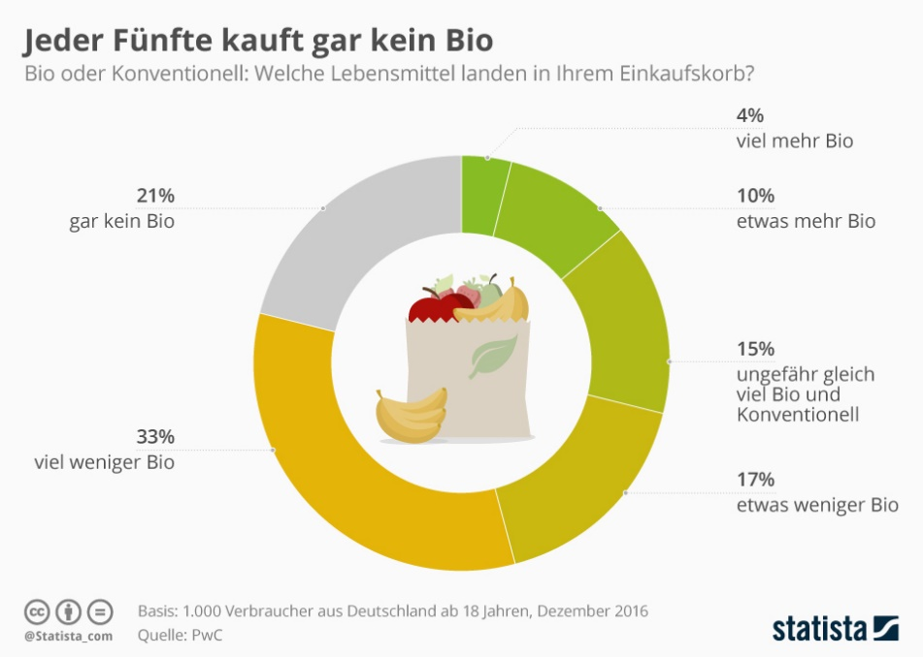
Quelle: https://infographic.statista.com/normal/infografik_7686_jeder_fuenfte_kauft_keine_bio_lebensmittel_n.jpg Zuletzt aufgerufen am 07.08.2019.

Quelle M3b Gründe für den Kauf von Bio-Lebensmittel in Deutschland 2018
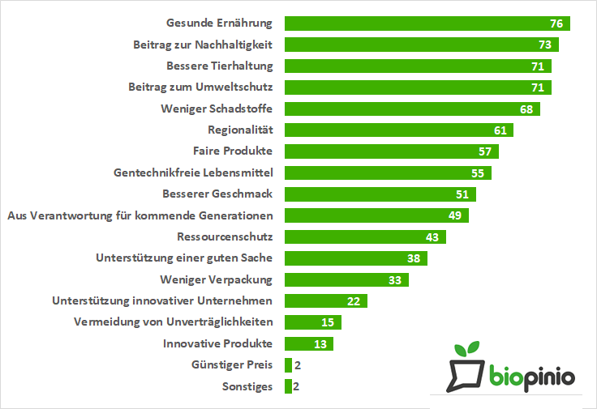
Quelle: http://www.marktmeinungmensch.de/studien/gruende-fuer-den-kauf-von-bio-lebensmittel-in-deut/ Zuletzt aufgerufen am 07.08.2019. Ursprünglich veröffentlicht unter https://biopinio.de/startups-und-innovation/

Quelle M3c
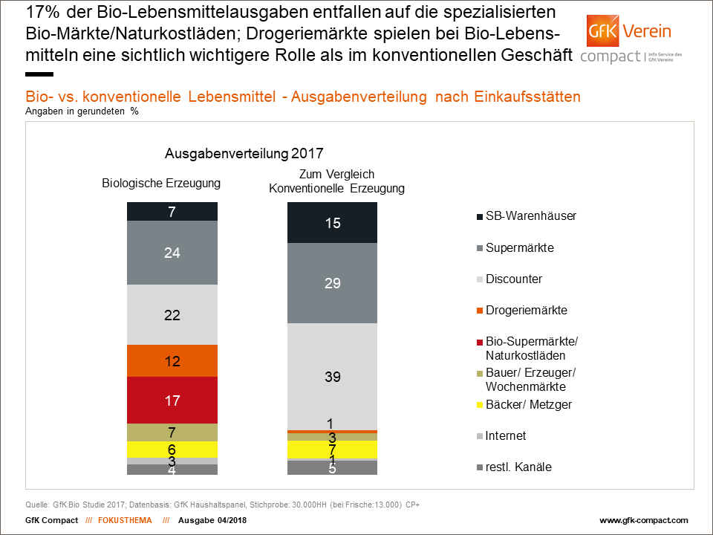
Quelle: https://www.nim.org/compact/fokusthemen/appetit-auf-bio-waechst Zuletzt aufgerufen am 07.08.2019

Quelle M3d
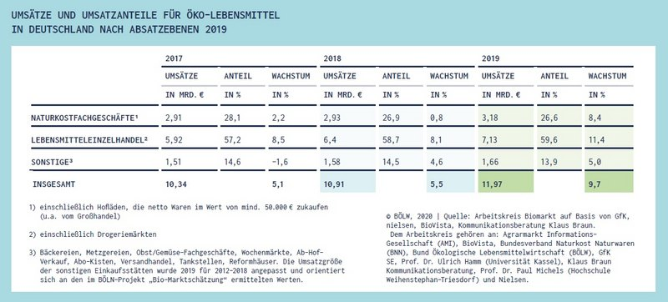

Quelle: https://www.boelw.de/themen/zahlen-fakten/handel/artikel/umsatz-bio-2019/ Zuletzt aufgerufen am 19.08.2020
Quelle M3e
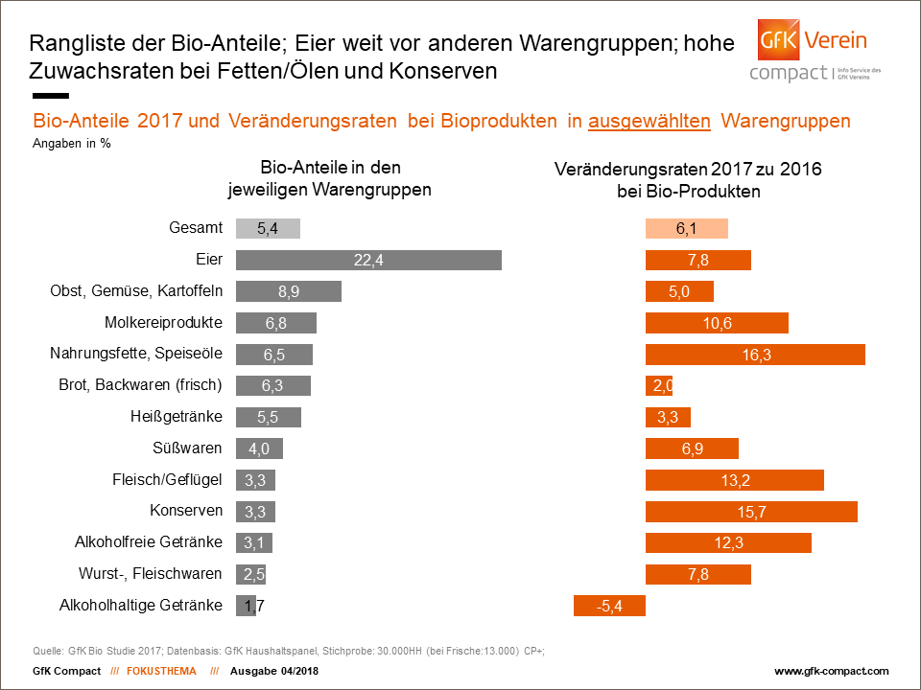
Quelle: https://www.nim.org/compact/fokusthemen/appetit-auf-bio-waechst Zuletzt aufgerufen am 07.08.2019
Quelle M3f
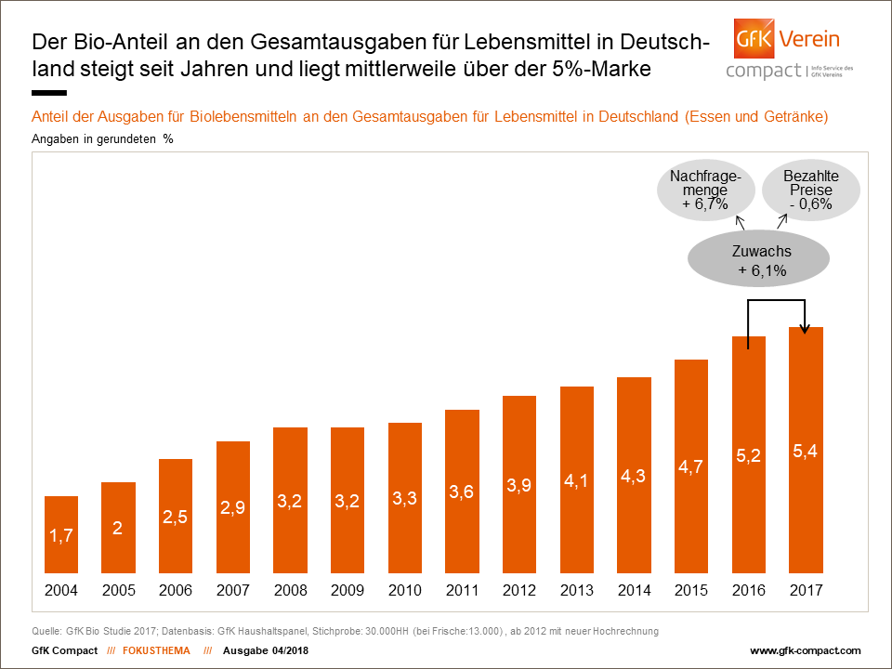
Quelle: https://www.nim.org/compact/fokusthemen/appetit-auf-bio-waechst Zuletzt aufgerufen am 07.08.2019
(Lehrerinformation zu Material 2)

Anmerkung zum Einsatz des Arbeitsblattes Alles eine Frage der Frage:
Die Schülerinnen und Schüler sollen dafür sensibilisiert werden, die Aufgabenstellung genau zu lesen und nicht nur den Operator, sondern auch die einzelnen Anweisungen zur Bearbeitungstiefe und zur Konkretisierung genau zu berücksichtigen. Beispielsweise muss den Schülerinnen und Schülern klar sein, dass „ausgehend von“ stets bedeutet, dass eine Fragestellung anhand eines vorgegebenen Fallbeispiels bzw. Materials beantwortet werden muss, dass man aber auch über dieses Beispiel/Material hinausgehen muss.
Die Liste kann Kolleginnen und Kollegen als Hilfestellung zur Formulierung von Klausuraufgaben dienen. Die Eignung einzelner Begrifflichkeiten für eine Fragestellung, welche den Abituraufgabenformaten gerecht wird, ist stark abhängig vom Material und von der Kontextualisierung (Problemstellung) innerhalb des Themenfeldes. Die Liste sollte demnach lediglich als Steinbruch und Impulsgeber für die Formulierung von geeigneten Klausurfragen betrachtet werden.

Abschließend kann die Übersicht im Zusammenhang mit Aufgabe 3 nochmals herangezogen werden, um Aufgaben im Anforderungsbereich III adäquat bearbeiten zu können. Ergänzende Hinweise siehe
http://www.bildungsplaene-bw.de/,Lde/LS/BP2016BW/ALLG/GYM/G/OP Zuletzt aufgerufen am 08.02.2020.

Lösungshinweis
Material 4

Skizzenhafter Lösungshinweis Material 2a Aufgabe 1

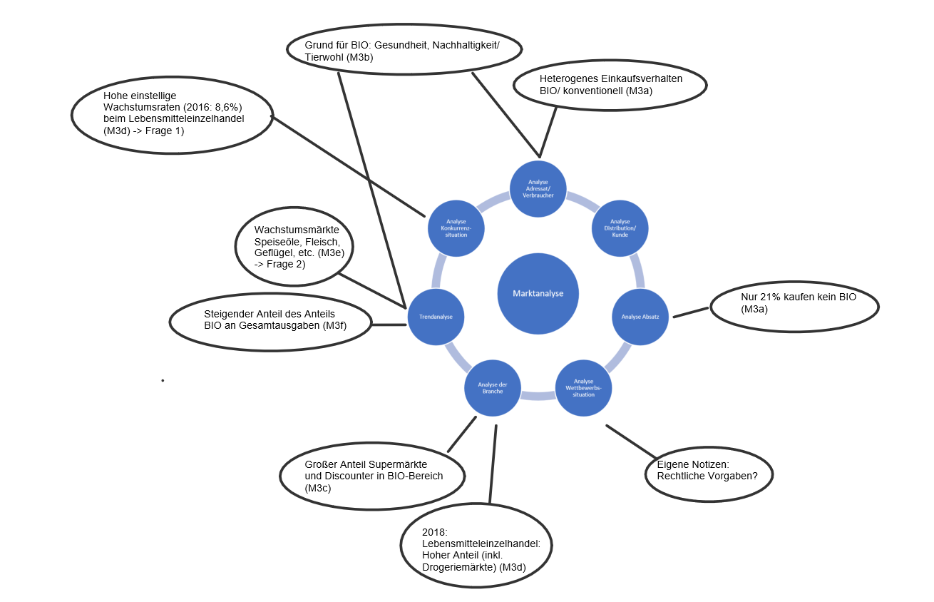
Alternativ können Fragen gesammelt werden, welche (vor der Sichtung des Materials) durch das Material beantwortet werden sollten oder (nach Sichtung des Materials) nicht beantwortet werden konnten.
- Z.B. Wie teilen sich die Zuwächse auf? Gewinner/ Verlierer (Systematik volkswirtschaftliche Perspektive)
- Z.B. Welche Bereiche werden in den folgenden Jahren hoch umkämpft sein? (Systematik betriebswirtschaftliche Perspektive)

Die Ausarbeitung basiert auf einem Vorschlag der FachberaterInnen Wirtschaft am RPK
Sachverhalte mit ihren typischen Merkmalen und in ihren Grundzügen bestimmen
Um eine sachgerechte Analyse vornehmen zu können, müssen die Materialien „systematisch untersucht und ausgewertet“ werden. Hierzu ist die Annahme einer bestimmten Perspektive hilfreich (volkswirtschaftliche, betriebswirtschaftliche Perspektive, I.-III. Dimension).

